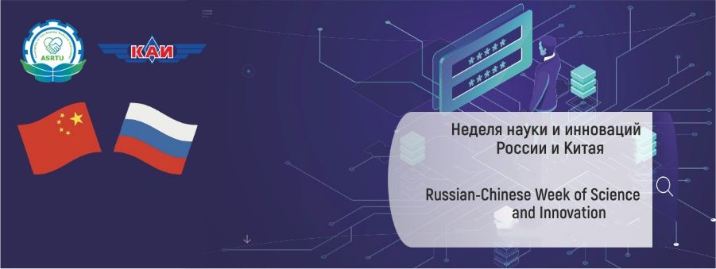

Контактная информация для направления материалов

Научное мероприятие | Контактное лицо
Российско-Китайский симпозиум «новые материалы и технологии» и форум молодых ученых по новым материалам и технологиям | доцент Беляев Алексей Витальевич  E-mail: avbelyaev@kai.ru
Научно-техническая конференция «квантовые технологии» | Профессор Моисеев Сергей Андреевич  E-mail: samoi@yandex.ru
Второй Российско-Китайский форум по вертолетной технике | Батраков Андрей Сергеевич, к.т.н.  E-mail: asbatrakov@kai.ru
Международный научный форум «Инженерное образование будущего: новая парадигма» | Доцент Загребина Екатерина Ильдусовна  E-mail: EIZagrebina@kai.ru

